江苏联合职业技术学院张家港分院
xxxx-xxxx学年第x学期高职三年级《工程力学》期末试卷
江苏省张家港中等专业学校

题号 | 一 | 二 | 三 | 四 | 五 | 总分
得分

一、填空题（共25空，每空1分）
班级 姓名 学号 .

密 封 线 内 不 要 答 题
— — — — — — — — — — — — — — — — — — — — — — — — — — — — — — — — — — — — —

1.力偶的三要素是： 、 、 。
2.轴向拉伸和压缩强度条件的表达式是：$σ_{\text{max}}=\frac{F_{N}}{A}≤\left[σ\right]$，用该强度条件可解决的三类强度问题是： 、 、 。
3.杆件变形的基本形式有四种：轴向拉伸与压缩、_ _、_ 和__ _ 。
4.构件的刚度是指 的能力；
5.材料的塑性指标有 和 。
6.力对刚体的运动效应有两种： 和 ，但力偶对刚体的作用效应仅仅是使其产生 。
7.在工程中受拉伸的杆件，其共同的特点是：作用于杆件上的外力或外力的合力的作用线与构件轴线 ，杆件发生 方向，伸长或压缩。
8.力矩的大小等于 和 的乘积。
9.力的三要素是力的 、 、 。
10.外力消失后，变形不能完全消除而残留的变形，称为 。
11.力的平移定理只适用于 ，对于 是不适用的。

二、判断题（10×1分=10分）

（ ）1．用解析法求平面汇交力系的合力时，若选取不同的直角坐标轴，其所得的合力一定相同。
（ ）2.力偶不能用力来平衡。
（ ）3.若平面力系对某点之主矩为零，且主矢亦为零，则该力系为一平衡力系。
（ ）4.在平面力系中，只要主矩不为零，力系一定不能进一步简化。
（ ）5．刚体是指在力的作用下不变形的物体。
（ ）6．已知作用于刚体上所有力在某一坐标轴上投影的代数和等于零，则这些力的合力为零，刚体处于平衡。
（ ）7．轴向拉压杆任意斜截面上只有均匀分布的正应力，而无剪应力。
（ ）8．刚体受三个共面但互不平行的力作用而平衡时，三力必汇交于一点。
（ ）9．力是物体之间的相互机械作用。
（ ）10.光滑接触面的约束力的作用线，沿接触面公法线方向，指向不定。

三、选择题（10×2分=20分）

1.图示木榫接头受力F作用，尺寸如图所示，其剪切面积A=( )
A．ba
B．bc
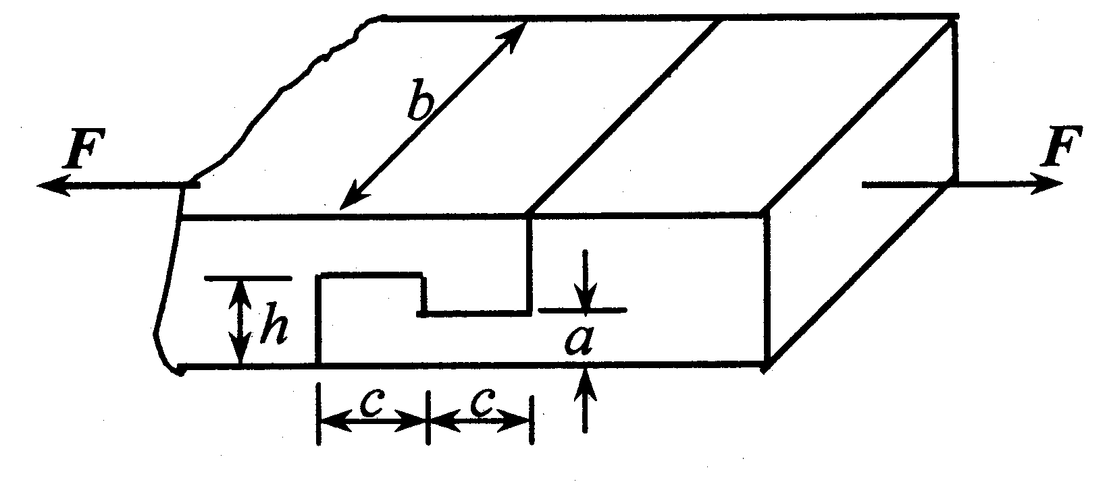
C．bh
D．ch

2．物块A、B自重不计，并与光滑的平面mm和nn相接触，如图所示。若其上分别作用有大小相等、方向相反且作用线相同的力$P_{1}$和力$P_{2}$，试问两刚体是否平衡。( )
(A) A、B都不平衡 (B) A、B都平衡 (C) A平衡，B不平衡 (D) A不平衡，B平衡
3．一个不平衡的平面汇交力系，若满足的条件，则其合力的方位应是( )。
(A) 与x轴垂直 (B) 与x轴平行
(C) 与y轴正向的夹角为锐角 (D) 与y轴正向的夹角为钝角
4.空心圆轴扭转时，横截面上的扭矩Ｔ的方向如图所示，其切应力分布的正确示图为 ( ) 图。
5．图为均质圆盘用细绳悬挂，并靠在光滑斜面上。在(a)、(b)、(c)、(d )所示的四种状态中，只有( )图可以保持平衡。

6．常用的应力单位是兆帕（MPa），1Mpa＝（ ）
A．10³N／m² B．10⁶ N／m²
C．10⁹ N／m² D．10¹² N／m²

7．题7图示螺钉在拉力P作用下，挤压面积A_{jy}=（ ）
密 封 线 内 不 要 答 题
— — — — — — — — — — — — — — — — — — — — — — — — — — — — — — — — — — — — —

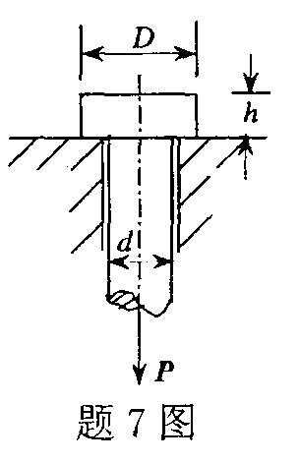
A．$\frac{π}{4}d^{2}$ B．$\frac{π}{4}\text{dh}$
C．$\frac{π}{4}D^{2}$ D．$\frac{π}{4}(D^{2}−d^{2})$

8.轴向拉压杆件危险截面是（ ）的横截面。
A.轴力最大 B.正应力最大 C.面积最小 D.位移最大

9. 力偶对物体产生的运动效应为( )。
- 只能使物体转动 B.只能使物体移动 C.既能使物体转动,又能使物体移动
D. 它与力对物体产生的运动效应有时相同,有时不同

10.两个大小为3N、4N的力合成一个力时，此合力最大值为（ ）
A、5N B、7N C、12N D、1N

四、名词解释（5×3分=15分）
1．平面交汇力系

2.内力

3.力偶

4.挤压变形

5.稳定性

五、计算题（5×6分=30分）
班级 姓名 学号 .

密 封 线 内 不 要 答 题
— — — — — — — — — — — — — — — — — — — — — — — — — — — — — — — — — — — — —

1、 力系如题2.3图所示。已知：F₁＝100N，F₂=50N，F₃=50N，求力系的合力。
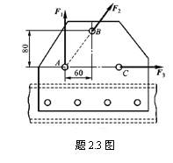
2、矩形截面的木拉杆的接头如图所示。已知轴向拉力F=50kN，截面宽度b=250mm，木材的顺纹许用挤压应力[σ_{bs}]=10MPa，顺纹许用切应力[τ]=1MPa。求接头处所需的尺寸l和a。

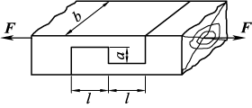

3、 图示桁架，杆1与杆2的横截面均为圆形，直径分别为d₁=30 mm与d₂=20 mm，两杆材料相同，许用应力[σ]=160 MPa。该桁架在节点A处承受铅直方向的载荷F=80 kN作用，试校核桁架的强度。
F
A
B
C
30⁰
45⁰
1
2

4、图示联接构件中D=2d=32mm，h=12mm，拉杆材料的许用应力[σ]=120MPa，[τ]=70MPa，[σ_{bs}]=170MPa。试求拉杆的许用荷载[F]
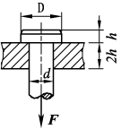

5、四连杆机构在图示位置平衡。已知OA=60cm，BC=40cm，作用BC上的力偶的力偶矩大小为M₂=1N.m，试求作用在OA上力偶的力偶矩大小M₁和AB所受的力F_{AB}。各杆重量不计。
O
A
C
B
M₂
M₁
30º

